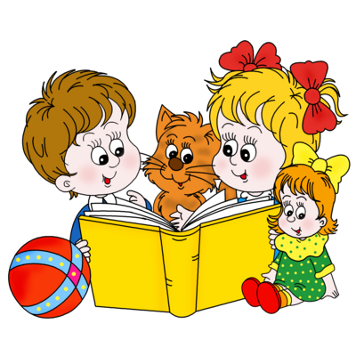ФОТООТЧЁТ
о дистанционном
обучении в период самоизоляции
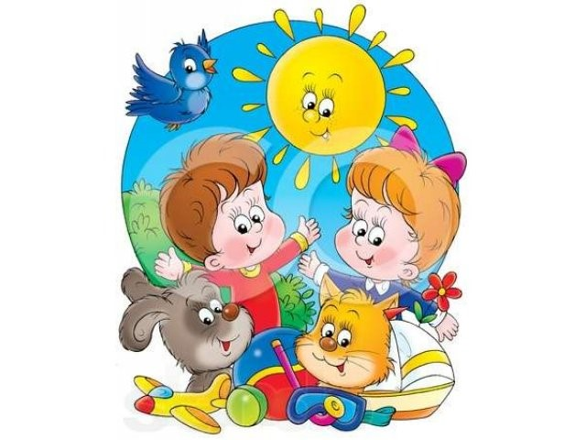
Рисование: «Кошка с воздушными шариками»
Выполнил: Агафонов Максим

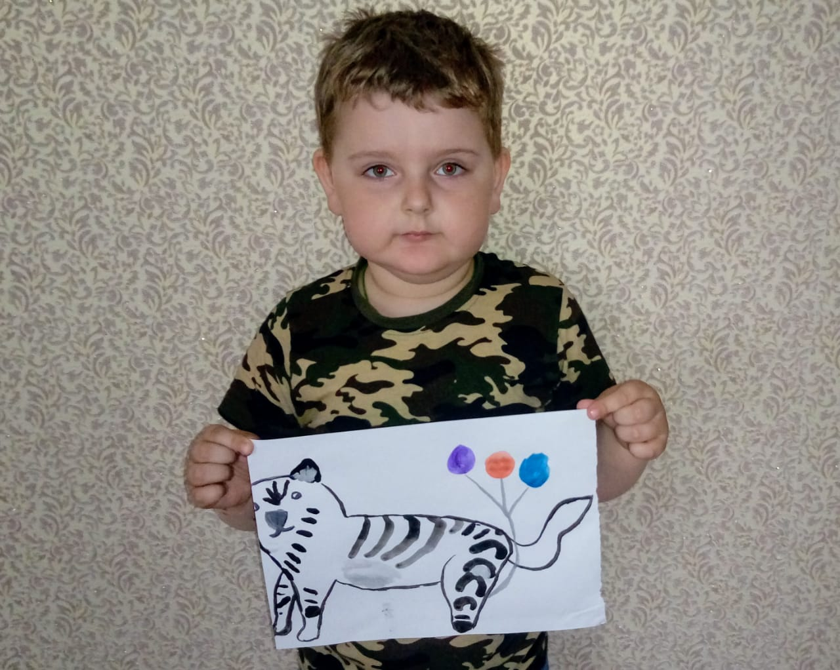

Рисование: «День Победы. Вечный Огонь»
Выполнила: Сиберева Виктория
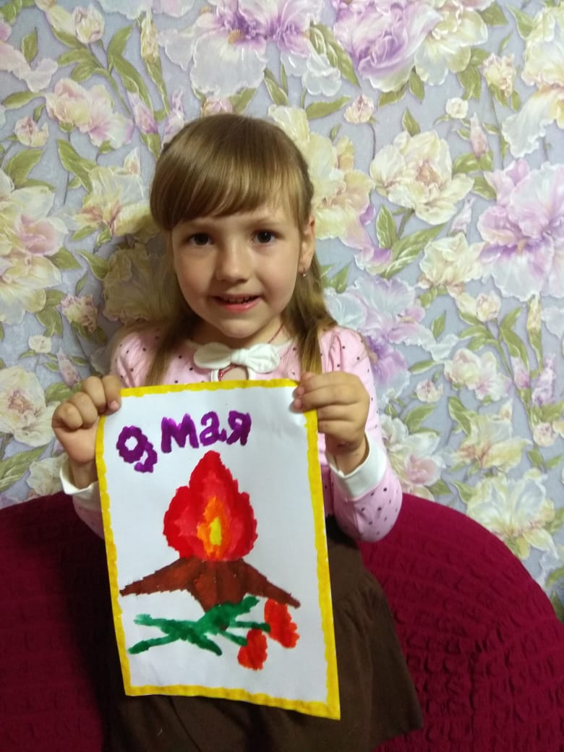

Аппликация: «Ромашка»
Выполнил: Федотов Александр
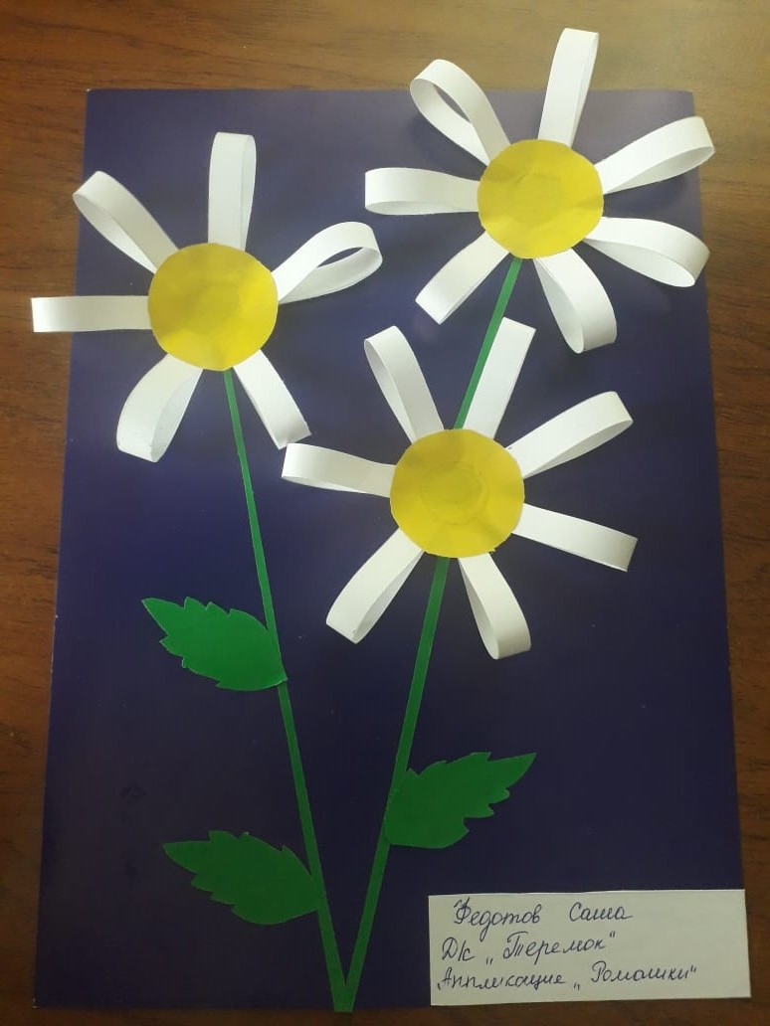

Конструирование: «Трамвай»
Выполнил: Бобровский Семен
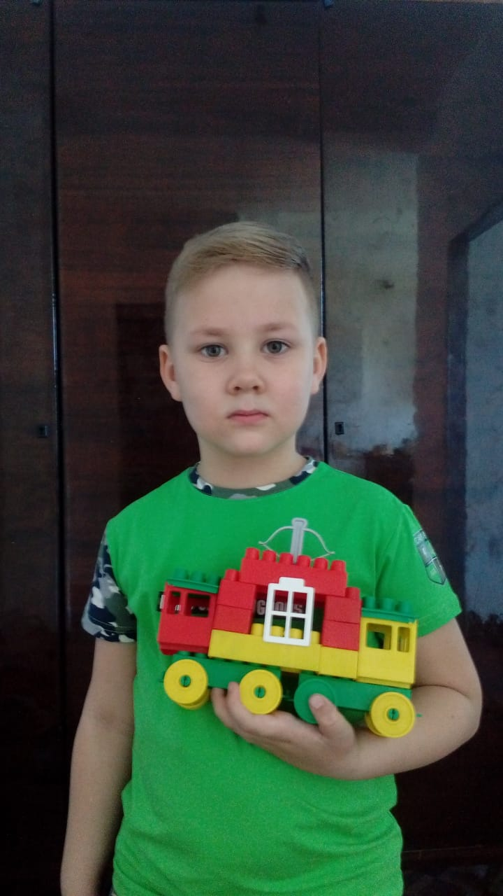

Рисование: «Радуга-дуга, не давай дождя»
Выполнила: Коннова Виктория

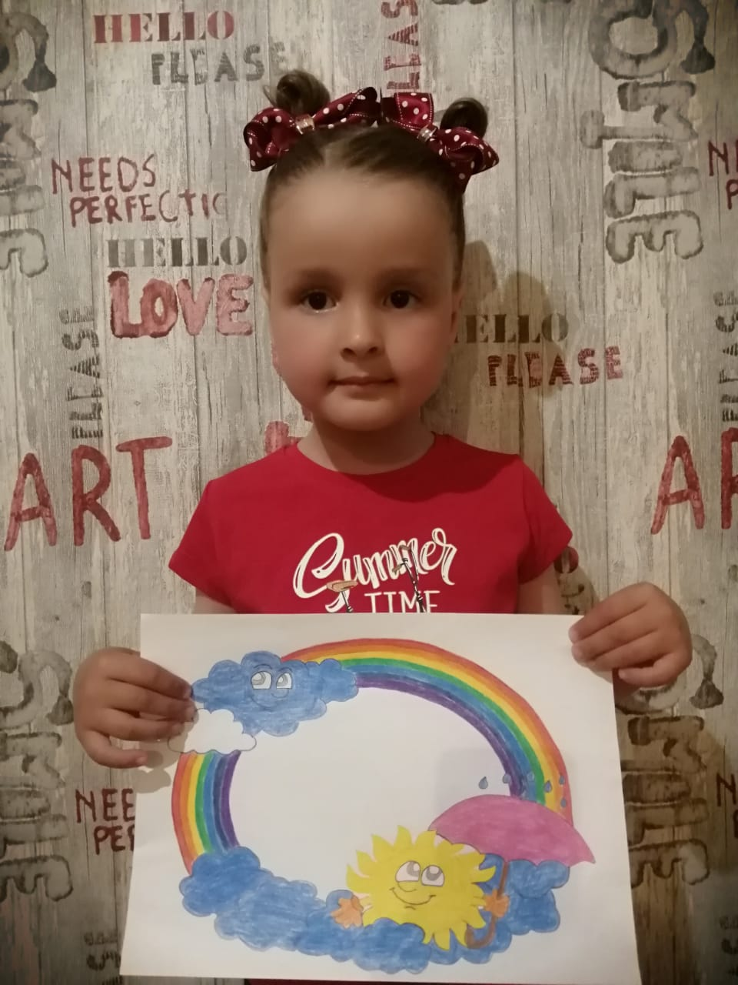

Аппликация (с элементами рисования): «Воробьи в лужах»
Выполнила: Тищенко Татьяна

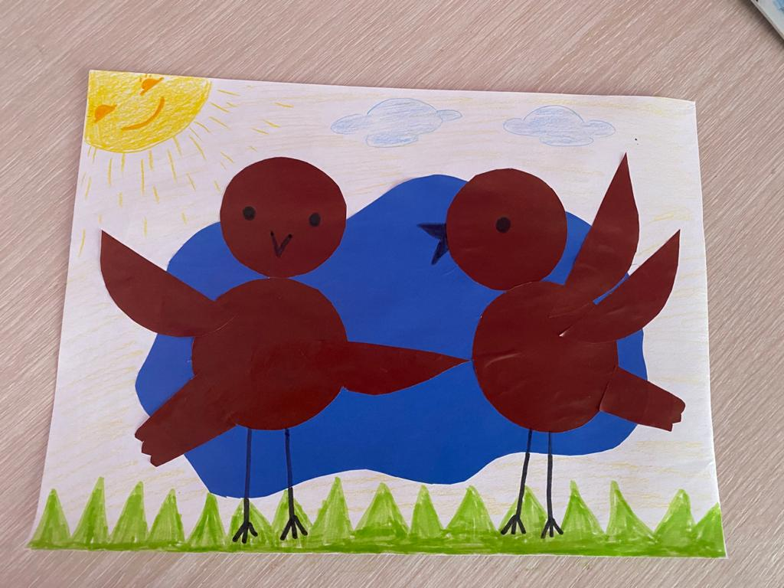

Лепка: «По реке плывёт кораблик» (по мотивам Д. Хармса)»
Выполнила: Жабина Виктория

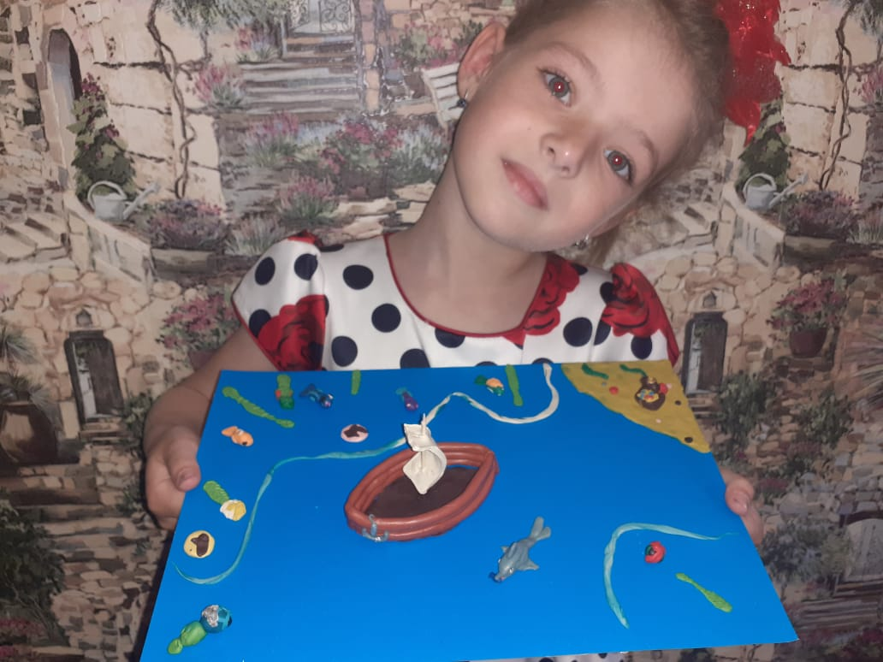

Лепка: «Звёзды и кометы»
Выполнила: Маликова Варвара

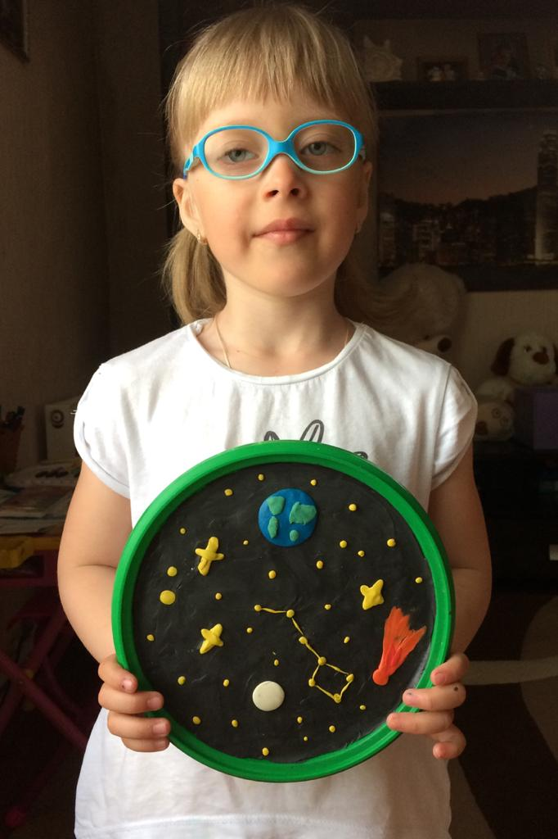

Лепка: «Филимоновские игрушки-свистульки»
Выполнил: Мазаев Андрей
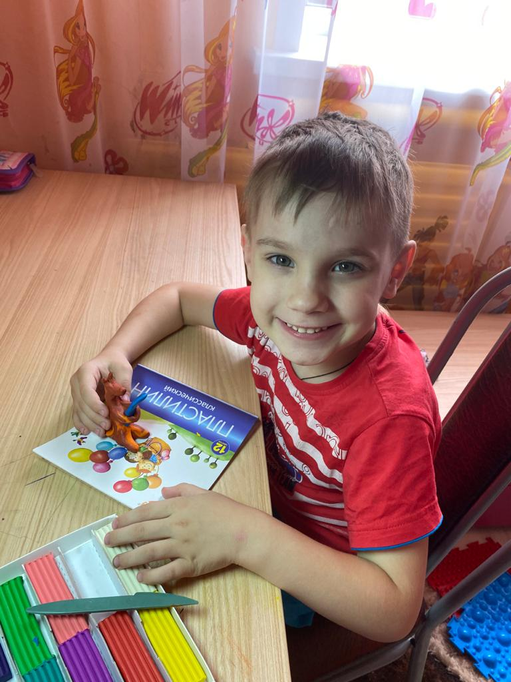

Аппликация: «У солнышка в гостях»
Выполнил: Погонин Илья

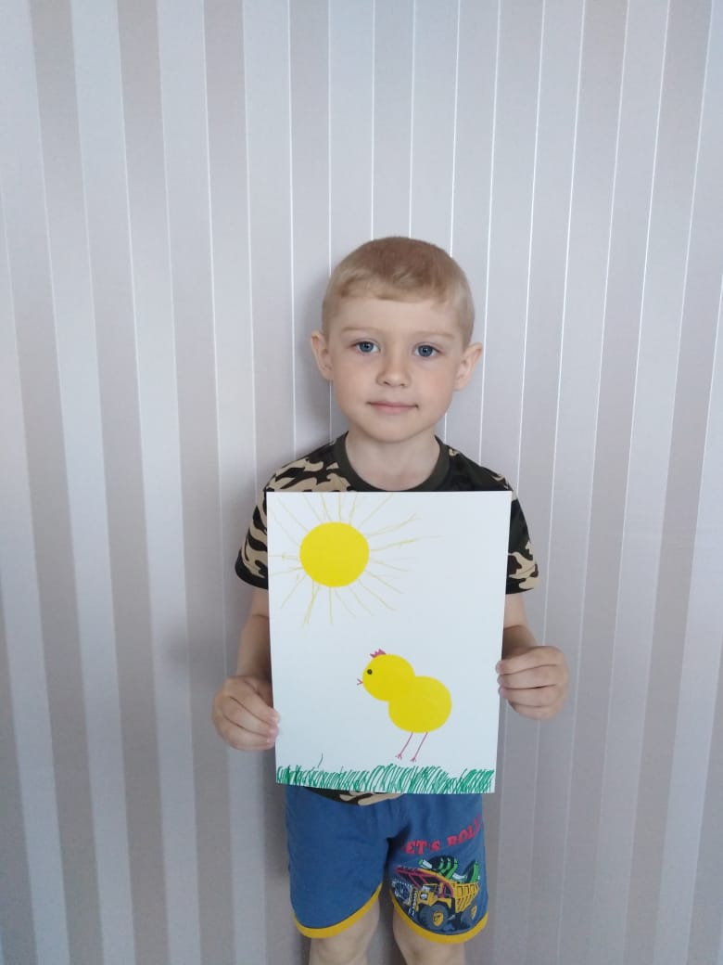

Лепка: «Муха-цокотуха, и ее друзья»
Выполнил: Васин Артём

